
TRƯỜNG ĐẠI HỌC CÔNG NGHỆ THÔNG TIN
VÀ TRUYỀN THÔNG VIỆT - HÀN
KHOA KHOA HỌC MÁY TÍNH

BÁO CÁO
Java Desktop Client/Sever

ỨNG DỤNG QUẢN LÍ CHI TIÊU GIA ĐÌNH

Sinh viên thực hiện : NGUYỄN VINH TÂN
NGUYỄN VĂN THÀNH
Mã sinh viên : 25IT177
25IT182
Giảng viên hướng dẫn : TH.S LÊ THÀNH CÔNG

Đà Nẵng, tháng 6 năm 2026


TRƯỜNG ĐẠI HỌC CÔNG NGHỆ THÔNG TIN
VÀ TRUYỀN THÔNG VIỆT - HÀN
KHOA KHOA HỌC MÁY TÍNH

BÁO CÁO
Java Desktop Client/Sever

ỨNG DỤNG QUẢN LÍ CHI TIÊU GIA ĐÌNH

Sinh viên thực hiện : NGUYỄN VINH TÂN
NGUYỄN VĂN THÀNH
Mã sinh viên : 25IT177
25IT182
Giảng viên hướng dẫn : TH.S LÊ THÀNH CÔNG

Đà Nẵng, tháng 6 năm 2026

NHẬN XÉT CỦA GIÁO VIÊN HƯỚNG DẪN

MỤC TIÊU CHƯƠNG TRÌNH

Mục tiêu tổng quát
Xây dựng một ứng dụng phần mềm giúp cá nhân và gia đình quản lý tài chính một cách khoa học, hiệu quả. Ứng dụng hỗ trợ theo dõi dòng tiền một cách minh bạch, từ đó giúp người dùng kiểm soát ngân sách, cân đối thu chi và lập kế hoạch tài chính hợp lý.

Mục tiêu cụ thể (về mặt chức năng)
Quản lý người dùng và phân quyền: Cung cấp tính năng đăng ký, đăng nhập an toàn và khôi phục mật khẩu. Hệ thống phân định rõ ràng quyền hạn giữa Quản trị viên (Admin) và Người dùng thường (User).
Quản lý giao dịch: Cho phép người dùng thao tác dễ dàng (thêm, sửa, xóa, tìm kiếm) các biến động số dư hàng ngày.
Hệ thống hóa danh mục: Phân loại các khoản thu chi theo danh mục linh hoạt (ăn uống, học phí, hóa đơn, lương...), giúp việc theo dõi chi tiết và trực quan hơn.
Thống kê và báo cáo: Tự động tổng hợp số liệu thu/chi/tồn dư theo ngày. Đối với Admin, có thể xem được cái nhìn tổng quan về tài chính của toàn bộ hệ thống (hoặc gia đình).
Tương tác dữ liệu: Cung cấp tính năng xuất và nhập (Import/Export) dữ liệu hàng loạt dưới định dạng file CSV để dễ dàng sao lưu và lưu trữ.

Mục tiêu về kĩ thuật và học thuật
Áp dụng lập trình Hướng đối tượng (OOP): Xây dựng cấu trúc phần mềm rõ ràng, áp dụng chặt chẽ các nguyên lý OOP bằng ngôn ngữ Java với kiến trúc phân tầng (Model, DAO, Service, Controller).
Thiết kế giao diện người dùng (GUI): Xây dựng giao diện desktop trực quan, hiện đại và thân thiện với trải nghiệm người dùng thông qua JavaFX.
Triển khai kiến trúc mạng Client - Server: Xây dựng hệ thống giao tiếp qua giao thức TCP/IP Socket. Vận dụng kỹ thuật đa luồng (Multi-threading/ThreadPool) trên Server để đáp ứng nhiều Client truy cập đồng thời mà không bị nghẽn.
Tương tác cơ sở dữ liệu: Thiết kế lược đồ quan hệ chuẩn hóa và thực hiện các thao tác CRUD an toàn với hệ quản trị cơ sở dữ liệu SQL Server.
Bảo mật dữ liệu cơ bản: Triển khai cơ chế băm mật khẩu (Hash PBKDF2 kết hợp Salt) để bảo vệ tài khoản và sử dụng thuật toán mã hóa AES để bảo vệ tính riêng tư cho nội dung ghi chú giao dịch dưới cơ sở dữ liệu.

CHƯƠNG 2 PHÂN TÍCH YÊU CẦU
- Yêu cầu chức năng
Hệ thống được chia thành các module nghiệp vụ cụ thể, phục vụ cho hai đối tượng người dùng chính là Quản trị viên (ADMIN) và Người dùng thường (USER).
1.1. Module Xác thực và Phân quyền
Đăng ký tài khoản: Cho phép người dùng mới tạo tài khoản với các thông tin cơ bản (Tên đăng nhập, Mật khẩu, Họ tên). Mặc định tài khoản tạo mới sẽ có vai trò USER.
Đăng nhập: Xác thực người dùng thông qua Tên đăng nhập và Mật khẩu. Nếu đăng nhập sai quá 5 lần, tài khoản sẽ bị khóa tạm thời để chống brute-force.
Khôi phục mật khẩu: Cho phép người dùng đặt lại mật khẩu mới dựa trên việc xác thực Tên đăng nhập và Họ tên.
Phân quyền: Cấp quyền hiển thị và thao tác các chức năng khác nhau dựa trên vai trò của tài khoản đăng nhập (ADMIN hoặc USER).
1.2. Module Quản lý Giao dịch (Thu/Chi)
Thêm mới giao dịch: Người dùng có thể ghi nhận một khoản thu hoặc chi mới, bao gồm các thông tin: Số tiền, Danh mục, Loại giao dịch (Thu/Chi), Thời gian cụ thể và Ghi chú.
Xem danh sách: * USER: Chỉ xem được lịch sử giao dịch của chính mình.
ADMIN: Xem được toàn bộ lịch sử giao dịch của tất cả các thành viên trong hệ thống (kèm tên người tạo).
Sửa/Xóa giao dịch: Cho phép người dùng chỉnh sửa hoặc xóa các giao dịch đã tạo nếu có sai sót.
Tìm kiếm: Hỗ trợ tìm kiếm nhanh các giao dịch theo từ khóa (tên danh mục, loại giao dịch hoặc nội dung ghi chú).
1.3. Module Báo cáo và Thống kê
Thống kê cá nhân: Tính toán và hiển thị tổng thu, tổng chi, và số dư theo từng ngày của cá nhân.
Thống kê gia đình (Chỉ dành cho ADMIN): Tổng hợp và báo cáo luồng tiền (tổng thu, chi, dư) của toàn bộ các tài khoản trong hệ thống theo dòng thời gian.
1.4. Module Quản trị Hệ thống (Dành riêng cho ADMIN)
Quản lý tài khoản: Xem danh sách, thêm mới, phân quyền (thay đổi vai trò), chỉnh sửa họ tên hoặc xóa tài khoản khỏi hệ thống (xóa tài khoản sẽ tự động xóa các giao dịch liên quan).
Quản lý danh mục: Thêm, sửa, xóa các danh mục thu/chi chung cho toàn hệ thống (ví dụ: Ăn uống, Mua sắm, Đổ xăng...).
1.5. Module Nhập/Xuất dữ liệu (Import/Export)
Xuất CSV (Export): Trích xuất dữ liệu lịch sử giao dịch của người dùng ra tệp định dạng .csv.
Nhập CSV (Import): Đọc dữ liệu từ tệp .csv chuẩn và chèn hàng loạt vào cơ sở dữ liệu để hỗ trợ sao lưu hoặc chuyển đổi thiết bị.
- Yêu cầu phi chức năng
Kiến trúc hệ thống: Áp dụng mô hình mạng Client - Server thông qua giao thức TCP Socket. Ứng dụng Client không kết nối trực tiếp đến cơ sở dữ liệu mà phải gửi Request thông qua Server để nhận Response, đảm bảo tính đóng gói và an toàn kiến trúc.
Tính đồng thời (Concurrency): Server phải có khả năng xử lý nhiều Client kết nối cùng lúc thông qua kỹ thuật đa luồng (ThreadPool) mà không bị nghẽn (bottleneck).
Hiệu năng giao diện: Các tác vụ gọi mạng (Network I/O) trên Client phải được chạy ở luồng nền (sử dụng Task trong JavaFX) để đảm bảo giao diện không bị treo (freeze) trong lúc chờ Server phản hồi.
Bảo mật dữ liệu:
Mật khẩu người dùng không lưu ở dạng văn bản gốc (plain-text) mà phải được băm (Hash) kết hợp Salt thông qua thuật toán mã hóa mạnh (PBKDF2WithHmacSHA256).
Các nội dung nhạy cảm như Ghi chú giao dịch phải được mã hóa chuẩn AES trước khi lưu xuống Database.

- Yêu cầu môi trường hoạt động
Ngôn ngữ phát triển: Java (Core Java, thư viện giao diện JavaFX).
Hệ quản trị cơ sở dữ liệu: SQL Server.
Giao thức giao tiếp: TCP/IP (Java Socket Serialization).

CHƯƠNG 3 THIẾT KẾ DATACBASE
- Sơ đồ thực thể quan hệ và lược đồ logic
Cơ sở dữ liệu của ứng dụng có tên là QLLL_CHI_TIEU_CA_NHAN. Cấu trúc dữ liệu bao gồm 4 bảng thành phần được chuẩn hóa để tránh trùng lặp thông tin và tối ưu hóa hiệu năng truy vấn:
-TAI_KHOAN (ID_TAI_KHOAN, TEN_DANG_NHAP, MAT_KHAU, HO_TEN, VAI_TRO, NGAY_TAO)
-DANH_MUC (ID_DANH_MUC, TEN_DANH_MUC)
-LOAI_GIAO_DICH (ID_LOAI, TEN_LOAI)
-GIAO_DICH (ID_GIAO_DICH, ID_TAI_KHOAN, ID_DANH_MUC, ID_LOAI, SO_TIEN, GHI_CHU, THOI_GIAN)

- Mô tả chi tiết các bảng

2.1. Bảng TAI_KHOAN (Quản lý thông tin người dùng)
Bảng này lưu trữ thông tin định danh, thông tin xác thực (đã mã hóa hash mật khẩu) và vai trò phân quyền của từng thành viên trong hệ thống.

2.2. Bảng DANH_MUC (Phân loại khoản mục thu chi)
Bảng này chứa danh sách các danh mục phục vụ cho việc phân loại dòng tiền như: mua sắm, lương, ăn uống, hóa đơn...

2.3. Bảng LOAI_GIAO_DICH (Phân định tính chất giao dịch)
Bảng danh mục cốt lõi nhằm định hình tính chất dòng tiền đi vào hoặc đi ra khỏi ví người dùng.

2.4. Bảng GIAO_DICH (Lưu trữ biến động tài chính)
Bảng trung tâm của hệ thống, ghi nhận mọi hoạt động thu chi chi tiết phát sinh từ các thành viên.
3. Quy định ràng buộc toàn vẹn và Mối quan hệ giữa các bảng
- Quan hệ TAI_KHOAN - GIAO_DICH (1 - N): Một tài khoản có thể phát sinh nhiều giao dịch thu chi theo thời gian, nhưng mỗi bản ghi giao dịch chỉ thuộc sở hữu của duy nhất một tài khoản xác định thông qua khóa ngoại ID_TAI_KHOAN.
- Quan hệ DANH_MUC - GIAO_DICH (1 - N): Một danh mục chi tiêu (ví dụ: "Ăn uống") có thể áp dụng cho nhiều giao dịch khác nhau của các thành viên, liên kết qua khóa ngoại ID_DANH_MUC.
- Quan hệ LOAI_GIAO_DICH - GIAO_DICH (1 - N): Khóa ngoại ID_LOAI giúp hệ thống phân tách rạch ròi bản chất của dòng tiền là cộng vào (Thu tiền) hay trừ đi (Chi tiền) để phục vụ cho các thuật toán tính toán báo cáo tổng hợp.
- Ràng buộc miền giá trị (Check Constraint): Cột SO_TIEN trong bảng GIAO_DICH được cài đặt ràng buộc chặt chẽ CHECK (SO_TIEN > 0) ngay tại tầng database nhằm ngăn chặn các lỗi logic nhập liệu số tiền âm hoặc bằng 0 gây sai lệch số dư hệ thống.

CHƯƠNG 4 SƠ ĐỒ KIẾN TRÚC CLIENT/SEVER
1. Mô hình kiến trúc tổng quan
Hệ thống được xây dựng theo mô hình Client - Server 3 lớp (3-Tier):
- Lớp Giao diện (Client): Xây dựng bằng JavaFX, chỉ đảm nhận việc hiển thị và thu thập thao tác của người dùng.
- Lớp Xử lý (Server): Máy chủ trung tâm chạy Java, chịu trách nhiệm xử lý logic nghiệp vụ và bảo mật.
- Lớp Dữ liệu (Database): Lưu trữ thông tin trên hệ quản trị cơ sở dữ liệu SQL Server.
2. Các thành phần cốt lõi
- Phía Client (Người dùng):
Tương tác với Server thông qua giao thức TCP/IP.
Mọi thao tác liên quan đến mạng đều được chạy ẩn ở luồng nền (dùng Task) để đảm bảo giao diện phần mềm luôn mượt mà, không bị "đơ" khi chờ mạng.
- Phía Server (Máy chủ):
Mở cổng mạng 9000 và áp dụng công nghệ ThreadPool (hồ chứa luồng) để có thể phục vụ mượt mà nhiều người dùng truy cập cùng một lúc.
Áp dụng bảo mật cao: Băm mật khẩu người dùng (Hash PBKDF2) và mã hóa nội dung ghi chú (AES) trước khi lưu vào kho dữ liệu.
Sử dụng các lớp DAO để tách biệt phần lệnh SQL (truy vấn Database) khỏi phần code logic.
3. Quy trình hoạt động chuẩn
Gửi: Người dùng nhập thông tin và bấm nút trên giao diện Client. Client đóng gói thông tin này thành một gói tin Request và gửi qua mạng.
Xử lý: Server tiếp nhận Request, điều hướng vào các hàm kiểm tra logic nghiệp vụ và tiến hành lưu dữ liệu xuống SQL Server.
Phản hồi: Sau khi lưu xong, Server gửi trả lại một gói tin Response. Client nhận được Response sẽ lập tức báo thành công và cập nhật lại giao diện cho người dùng.

CHƯƠNG 5 MÔ TẢ CHỨC NĂNG
1. Chức năng Hệ thống (Tài khoản)
- Đăng ký & Đăng nhập: Cho phép người dùng tạo tài khoản mới và đăng nhập. Tích hợp tính năng bảo mật: khóa tài khoản tạm thời nếu nhập sai mật khẩu quá 5 lần.
- Quên mật khẩu: Hỗ trợ người dùng đặt lại mật khẩu mới dựa trên xác thực Tên đăng nhập và Họ tên.
2. Chức năng Quản lý Thu/Chi
- Ghi nhận giao dịch: Thêm mới các khoản thu/chi với đầy đủ thông tin: Số tiền, Danh mục, Loại (Thu/Chi), Ngày giờ và Ghi chú.
- Cập nhật & Xóa: Cho phép người dùng chỉnh sửa thông tin hoặc xóa bỏ các giao dịch bị nhập sai.
- Tìm kiếm: Lọc và tìm kiếm nhanh các giao dịch theo từ khóa (tìm theo tên danh mục hoặc nội dung ghi chú).
3. Chức năng Báo cáo & Thống kê
- Thống kê cá nhân (USER): Tự động tính toán và hiển thị Tổng thu, Tổng chi, và Số dư theo từng ngày của người dùng đang đăng nhập.
- Thống kê gia đình (ADMIN): Cung cấp báo cáo tổng hợp toàn bộ luồng tiền thu/chi của tất cả các thành viên trong hệ thống gia đình.
4. Chức năng Nhập/Xuất dữ liệu
- Xuất file CSV (Export): Trích xuất danh sách giao dịch ra file .csv để dễ dàng xem trên Excel hoặc lưu trữ.
- Nhập file CSV (Import): Đọc dữ liệu từ file .csv chuẩn và tự động chèn hàng loạt giao dịch lên hệ thống.
5. Chức năng Quản trị (Dành riêng cho ADMIN)
- Quản lý người dùng: Xem danh sách toàn bộ thành viên, thêm mới, sửa họ tên, thay đổi vai trò (ADMIN/USER) hoặc xóa tài khoản khỏi hệ thống.
- Quản lý danh mục: Thêm, sửa, xóa các danh mục thu/chi chung (Ví dụ: Ăn uống, Mua sắm, Đổ xăng...) để thống nhất cách phân loại cho cả hệ thống.

CHƯƠNG 6 MÔ TẢ BẢO MẬT
1. Bảo mật mật khẩu người dùng (Password Security)
- Thuật toán áp dụng: Sử dụng hàm băm mã mạnh PBKDF2WithHmacSHA256 kết hợp với chuỗi ký tự ngẫu nhiên (Salt).
- Cơ chế hoạt động: Hệ thống không bao giờ lưu trữ mật khẩu ở dạng chữ thô (plain-text) dưới cơ sở dữ liệu. Mỗi tài khoản khi tạo mới sẽ có một chuỗi mã ngẫu nhiên (Salt) riêng biệt để băm mật khẩu thành một chuỗi ký tự duy nhất, chống lại việc dò mã ngược.
- An toàn nâng cao: Sử dụng cơ chế so sánh thời gian cố định (slowEquals) khi kiểm tra đăng nhập để ngăn chặn hoàn toàn các kỹ thuật tấn công phân tích thời gian phản hồi (Timing Attacks).

2. Mã hóa dữ liệu nhạy cảm (Data Encryption)
- Thuật toán áp dụng: Sử dụng tiêu chuẩn mã hóa đối xứng mã mạnh AES.
- Cơ chế hoạt động: Nội dung ghi chú giao dịch (GHI_CHU) là thông tin riêng tư của người dùng nên sẽ được tự động mã hóa thành một chuỗi ký tự Base64 mã hóa trước khi lưu vào SQL Server. Dữ liệu chỉ được giải mã trở lại dạng chữ thô khi gửi trả về đúng giao diện của người dùng.
- Ý nghĩa: Đảm bảo tính riêng tư tuyệt đối; ngay cả khi cơ sở dữ liệu bị lộ, người ngoài cũng không thể đọc được nội dung chi tiêu chi tiết của gia đình.

3. Phòng chống tấn công dò tài khoản (Brute-Force Protection)
- Cơ chế hoạt động: Tích hợp bộ nhớ đệm kiểm soát số lần đăng nhập sai trực tiếp tại lớp dịch vụ của Server.
- Cách xử lý: Nếu một tên đăng nhập nhập sai mật khẩu liên tiếp quá 5 lần, hệ thống sẽ lập tức khóa mềm tài khoản đó và từ chối mọi yêu cầu đăng nhập tiếp theo. Cơ chế này ngăn chặn hiệu quả các công cụ tự động dò quét mật khẩu.

CHƯƠNG 7 MÔ TẢ IMPORT/EXPORT
1. Chức năng Xuất dữ liệu (Export CSV)
- Cơ chế hoạt động: Khi người dùng yêu cầu xuất dữ liệu, Client sẽ gửi một yêu cầu qua Socket lên Server. Server truy vấn toàn bộ lịch sử giao dịch của tài khoản đó, chuyển đổi dữ liệu thành một chuỗi văn bản theo định dạng CSV chuẩn (các cột phân tách bằng dấu phẩy ,) và gửi trả về cho Client.
- Kết quả: Client tiếp nhận chuỗi ký tự này và ghi trực tiếp vào một tệp tệp tin có đuôi .csv trên máy tính thông qua hộp thoại lưu file (FileChooser). Người dùng có thể dễ dàng mở file này bằng Microsoft Excel để theo dõi hoặc lưu trữ.

2. Chức năng Nhập dữ liệu (Import CSV)
- Cơ chế hoạt động: Người dùng chọn một tệp .csv có cấu trúc chuẩn từ máy tính. Client sẽ đọc toàn bộ nội dung văn bản trong file dưới dạng chuỗi và gửi trọn vẹn chuỗi text này lên Server xử lý thông qua kết nối Socket mạng.
- Xử lý tại Server: Server chịu trách nhiệm bóc tách (parse) chuỗi văn bản thành từng dòng dữ liệu. Hệ thống sẽ kiểm tra tính hợp lệ của số tiền, ánh xạ đúng tên danh mục (Ăn uống, Mua sắm...) và loại giao dịch (Thu/Chi) trước khi thực hiện chèn hàng loạt (Bulk Insert) dữ liệu đó vào SQL Server.

3. Ý nghĩa và Lợi ích kỹ thuật
- Đối với người dùng: Hỗ trợ tính năng sao lưu (Backup) và khôi phục (Restore) dữ liệu tài chính cá nhân nhanh chóng khi thay đổi thiết bị, đồng thời giúp tiết kiệm thời gian nhập liệu thủ công hàng loạt.
- Tối ưu kiến trúc (Kiến trúc Client/Server): Việc bóc tách file CSV phức tạp được đẩy hoàn toàn về phía Server thực hiện. Client không cần xử lý logic nặng, chỉ làm nhiệm vụ đọc/ghi file đơn thuần, giúp giảm thiểu tối đa tài nguyên tiêu thụ tại máy trạm và tối ưu hóa dung lượng truyền tải trên đường truyền mạng.

CHƯƠNG 8 HÌNH ẢNH GIAO DIỆN
1. Giao diện đăng nhập
Giao diện Đăng nhập (DangNhap.fxml): Giao diện xuất hiện đầu tiên khi khởi chạy ứng dụng. Gồm các ô điền thông tin đăng nhập và các liên kết để mở màn hình Đăng ký hoặc Quên mật khẩu.
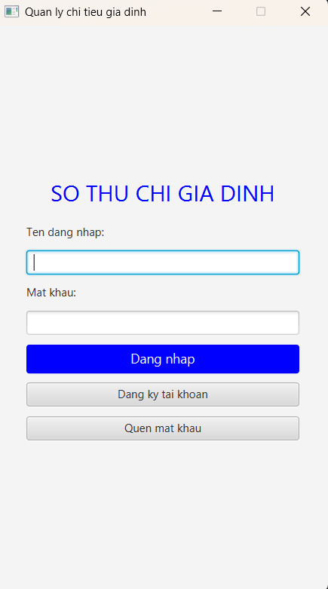

2. Giao diện đăng ký
Giao diện Đăng ký (DangKy.fxml): Form nhập các thông tin gồm Tên đăng nhập, Họ tên và Mật khẩu để tạo tài khoản người dùng mới.
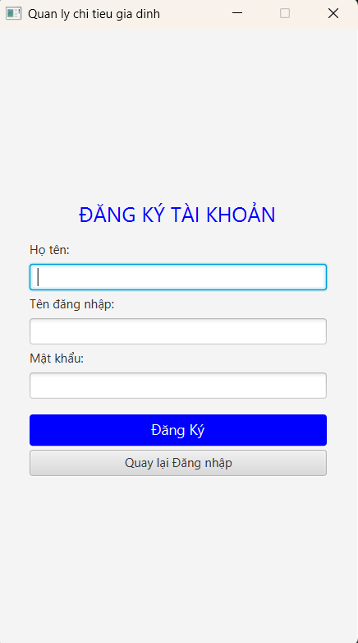

3. Giao diện quên mật khẩu
Giao diện Quên mật khẩu (QuenMatKhau.fxml): Form nhập Tên đăng nhập, Họ tên và Mật khẩu mới để thực hiện đặt lại mật khẩu.
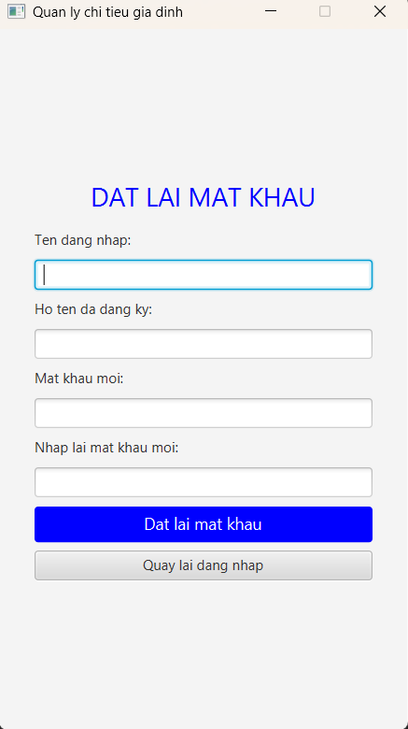

4. Giao diện trang chủ của Admin
Giao diện Trang chủ của Admin (TrangChu.fxml): Giao diện tương tự như của User nhưng danh sách hiển thị sẽ bao gồm giao dịch của tất cả mọi người (kèm thông tin tên tài khoản) và xuất hiện thêm nút "Quản trị".
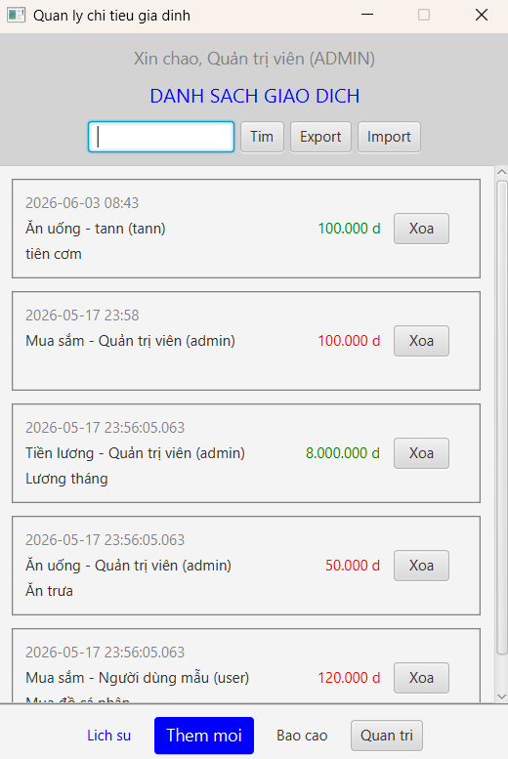

5. Giao diện báo cáo gia đình
Giao diện Báo cáo gia đình (BaoCao.fxml): Khi Admin nhấn xem báo cáo, tiêu đề sẽ tự đổi thành "BAO CAO THU CHI GIA DINH" và số liệu Thu/Chi/Dư hiển thị sẽ là tổng của cả nhà (tất cả tài khoản cộng lại).
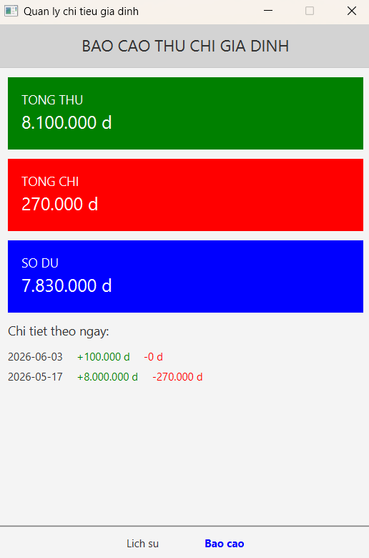

6. Giao diện quản lí hệ thống
Giao diện Quản lý hệ thống (Admin.fxml): Giao diện đặc quyền của Admin, được chia làm hai khu vực quản lý lớn rõ rệt:
- Quản lý tài khoản: Bảng hiển thị danh sách thành viên và các ô nhập để Thêm, Sửa, Xóa hoặc thay đổi vai trò (ADMIN/USER).
- Quản lý danh mục: Bảng hiển thị danh sách các danh mục chi tiêu chung và ô nhập để Thêm, Sửa, Xóa danh mục.
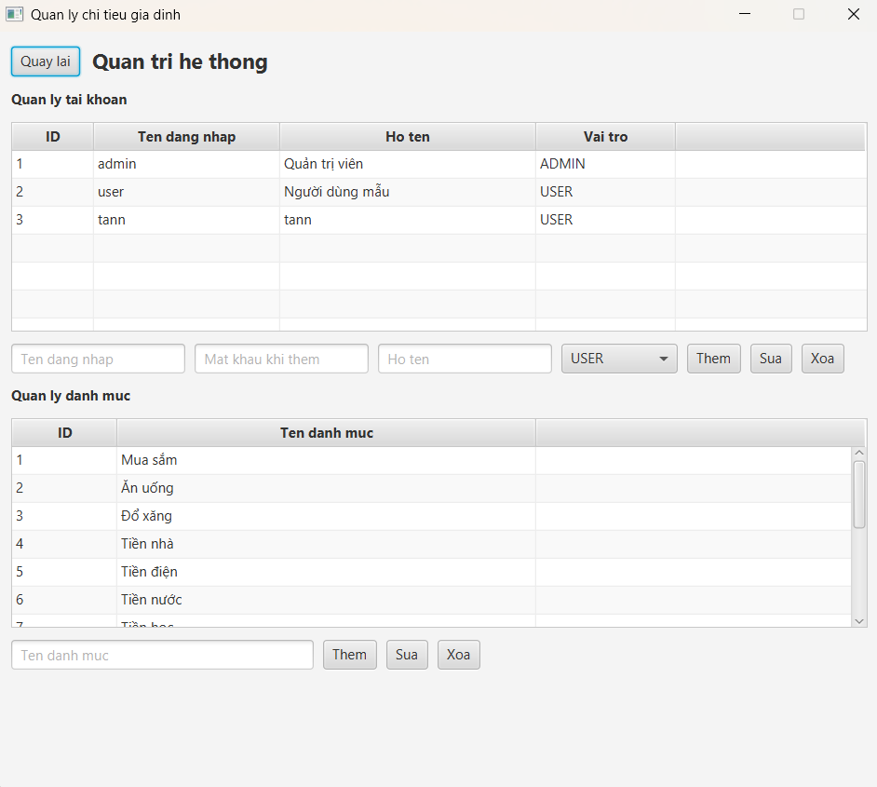

7. Giao diện trang chủ của Users
Giao diện Trang chủ (TrangChu.fxml): Hiển thị lời chào kèm vai trò USER. Gồm có thanh tìm kiếm giao dịch, danh sách lịch sử chi tiêu cá nhân, nút "Thêm giao dịch", nút "Xuất CSV" và "Nhập CSV".
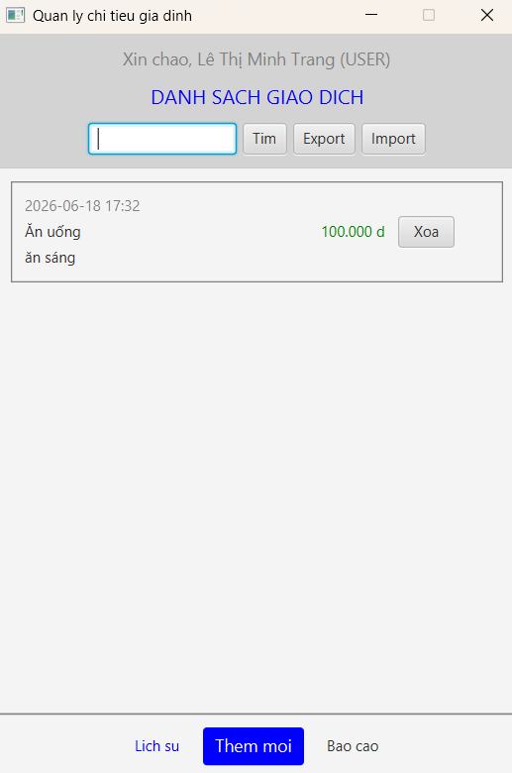

8. Giao diện thêm giao dịch
Giao diện Thêm giao dịch (ThemGiaoDich.fxml): Form nhập liệu gồm ô số tiền, khu vực ghi chú, lịch chọn ngày, hai ComboBox chọn Danh mục / Loại giao dịch và bộ chọn thời gian Spinner (Giờ/Phút).
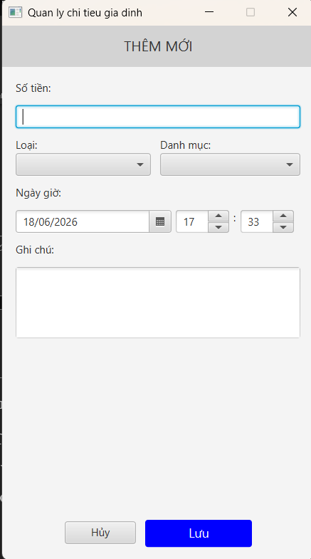

9. Giao diện báo cáo cá nhân
Giao diện Báo cáo cá nhân (BaoCao.fxml): Hiển thị tiêu đề "BAO CAO THU CHI CA NHAN". Giao diện hiển thị tổng số tiền Thu, Chi, Số dư hiện tại và một danh sách chi tiết các dòng thu chi lọc theo từng ngày.
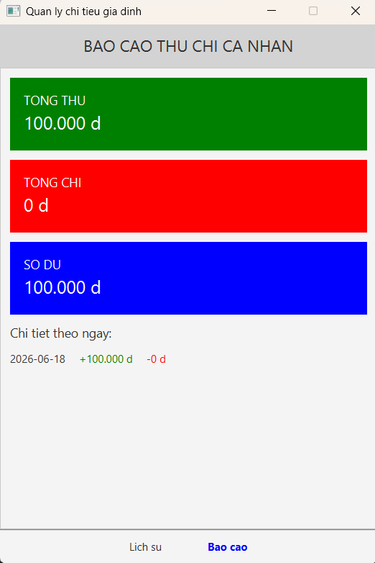

CHƯƠNG 9 HƯỚNG DẪN CHẠY CHƯƠNG TRÌNH
1. Cài đặt cơ sở dữ liệu(SQLsever)
Bước 1: Khởi động hệ quản trị cơ sở dữ liệu Microsoft SQL Server Management Studio (SSMS).
Bước 2: Mở tệp tin QLLL_CHI_TIEU_CA_NHAN.sql trong SSMS.
Bước 3: Nhấn Execute (hoặc phím F5) để chạy toàn bộ script. Hệ thống sẽ tự động tạo database QLLL_CHI_TIEU_CA_NHAN, các bảng (TAI_KHOAN, DANH_MUC, LOAI_GIAO_DICH, GIAO_DICH) và thêm sẵn các dữ liệu mẫu cần thiết.
2. Cấu hình môi trường
Hệ thống sử dụng file cấu hình để dễ dàng thay đổi thông tin mà không cần sửa code.
- Bước 1: Tìm tệp tin app.properties nằm trong thư mục resources của dự án.
- Bước 2: Mở tệp tin và kiểm tra/chỉnh sửa các thông số kết nối Database sao cho khớp với môi trường máy của bạn:
# Cấu hình Database
database.url=jdbc:sqlserver://localhost:1433;databaseName=QLLL_CHI_TIEU_CA_NHAN;encrypt=false
database.user=sa
database.password=mat_khau_sql_cua_ban

# Cấu hình Server mạng
server.host=localhost
server.port=9000
server.threadPoolSize=10

# Khóa bảo mật AES
security.aesKey=1234567890123456

3. Trình tự khởi chạy ứng dụng
Vì đây là ứng dụng mô hình Client - Server, bạn bắt buộc phải chạy Server trước để Client có thể kết nối.
Khởi chạy Server (Máy chủ)
- Bước 1: Mở dự án trong IDE (như IntelliJ IDEA, Eclipse, hoặc NetBeans).
- Bước 2: Điều hướng đến package server và chạy file ServerMain.java.
- Bước 3: Quan sát màn hình Console (Terminal) của IDE. Nếu xuất hiện dòng chữ "Server đang chạy tại cổng 9000", điều đó có nghĩa là máy chủ đã sẵn sàng lắng nghe kết nối và tương tác với Database thành công.

Khởi chạy Client (Giao diện người dùng)
- Bước 1: Cấu hình thư viện JavaFX trong IDE của bạn (nếu dùng JDK không tích hợp sẵn JavaFX).
- Bước 2: Điều hướng đến package Main và tiến hành chạy file Main.java.
- Bước 3: Giao diện đăng nhập (DangNhap.fxml) sẽ xuất hiện. Bạn có thể sử dụng tài khoản mẫu đã được cấp sẵn:
  - Tài khoản Admin: Tên đăng nhập: admin (Mật khẩu: Dùng mật khẩu bạn vừa nhớ ra hoặc reset).
  - Tài khoản User: Tên đăng nhập: user (Mật khẩu phụ thuộc vào dữ liệu bạn test).

CHƯƠNG 10 KẾT LUẬN VÀ HƯỚNG PHÁT TRIỂN

1. Kết luận
Đề tài "Quản lý chi tiêu cá nhân và gia đình" đã hoàn thành tốt các mục tiêu đề ra ban đầu, xây dựng thành công một hệ thống phần mềm hoàn chỉnh, hoạt động ổn định và có tính ứng dụng cao. Thông qua quá trình thực hiện đồ án, nhóm/cá nhân đã đạt được những kết quả nổi bật sau:
- Về mặt chức năng: Xây dựng trọn vẹn các module cốt lõi bao gồm xác thực người dùng, phân quyền (ADMIN/USER), quản lý dòng tiền (thu/chi), báo cáo thống kê theo ngày, và tính năng sao lưu/phục hồi dữ liệu qua file CSV.
- Về mặt kỹ thuật: * Ứng dụng nhuần nhuyễn các nguyên lý Lập trình hướng đối tượng (OOP) và thiết kế giao diện bằng JavaFX.
Triển khai thành công kiến trúc mạng Client - Server xử lý đa luồng (ThreadPool) qua giao thức TCP Socket, giúp hệ thống phục vụ được nhiều người dùng cùng lúc.
Tích hợp thành công các giải pháp bảo mật dữ liệu thực tế như băm mật khẩu (PBKDF2) và mã hóa chuỗi đối xứng (AES) bảo vệ thông tin ghi chú.
Nhìn chung, hệ thống đã giải quyết được bài toán quản lý tài chính số hóa, giúp người dùng dễ dàng theo dõi, kiểm soát ngân sách minh bạch và an toàn.
2. Hướng phát triển trong tương lai
Mặc dù hệ thống đã đáp ứng được các nghiệp vụ cơ bản, nhưng để phần mềm trở nên hoàn thiện và mang lại trải nghiệm tốt hơn cho người dùng, đề tài có thể được tiếp tục nghiên cứu và mở rộng theo các hướng sau:
- Nâng cấp Giao diện và Biểu đồ hóa (Data Visualization): Tích hợp các thư viện vẽ biểu đồ (như biểu đồ tròn Pie Chart phân tích tỷ trọng chi tiêu, biểu đồ đường Line Chart theo dõi biến động số dư theo tháng) để các báo cáo thu/chi trở nên trực quan và sinh động hơn, thay vì chỉ hiển thị dạng danh sách chữ.
- Hệ thống Cảnh báo hạn mức (Budget Alert): Bổ sung tính năng cho phép người dùng thiết lập ngân sách tối đa cho từng danh mục (Ví dụ: Ăn uống 3 triệu/tháng). Hệ thống sẽ tự động gửi cảnh báo nếu chi tiêu sắp vượt hoặc đã vượt ngưỡng.
- Đa nền tảng (Web / Mobile App): Chuyển đổi hoặc phát triển thêm các ứng dụng trên nền tảng Web (sử dụng Spring Boot) hoặc thiết bị di động (Android/iOS) kết nối chung vào Server hiện tại, giúp người dùng có thể nhập giao dịch mọi lúc, mọi nơi.
- Tự động hóa với AI: Nghiên cứu tích hợp các API trí tuệ nhân tạo (OCR) để người dùng chỉ cần chụp ảnh hóa đơn (đi siêu thị, đổ xăng), hệ thống sẽ tự động trích xuất số tiền và phân loại vào danh mục phù hợp mà không cần nhập thủ công.
- Mở rộng định dạng báo cáo: Ngoài định dạng CSV hiện tại, hỗ trợ người dùng xuất báo cáo ra các định dạng phổ biến khác như PDF hoặc Excel (.xlsx) với các bảng biểu đã được định dạng sẵn.

